MODERNIZACJA SZCZEGÓŁOWEJ OSNOWY POZIOMEJ 3 KLASY NA OBSZARZE MIASTA OLEŚNICA -
II etap wykonanie projektu technicznego GK.6640.2816.2018

OPIS PRZEDMIOTU ZAMÓWIENIA
1. Zakres prac
1) Realizacja projektu technicznego modernizacji szczegółowej osnowy poziomej 3 klasy na
obszarze Miasta Oleśnica , w tym :
a) stabilizacja nowych punktów lub adoptowanie (ewentualna wymiana lub uzupełnienie) stabilizacji istniejących punktów,
b) pomiar założonej osnowy,
c) obliczenie współrzędnych i wysokości punktów założonej osnowy w państwowym systemie odniesień przestrzennych,
d) sporządzenie opisów topograficznych dla punktów założonej osnowy,
e) zawiadomienie właścicieli nieruchomości o umieszczeniu punktów założonej osnowy;
2) wykonanie plików wsadowych do zasilenia bazy danych BDSOG;
3) opracowanie dokumentacji technicznej z wykonania osnowy poziomej 3 klasy , zgodnie wymogami obowiązujących przepisów.
Podstawą wykonania prac jest zatwierdzony przez Starostę Oleśnickiego „Projekt modernizacji szczegółowej osnowy poziome 3 klasy miasta Oleśnica na terenie powiatu oleśnickiego opracowany przez geodetę uprawnionego Andrzeja Kudłacika, prowadzącego działalność gospodarczą pod nazwą : Usługi Geodezyjne Andrzej Kudłacik, ul. Kniaziewicza 22/2, 50-455 Wrocław, przyjęty do państwowego zasobu geodezyjnego i kartograficznego w dniu 21-12-2018 r., stanowiący integralną cześć niniejszych warunków technicznych.
2. Obowiązujące przepisy prawne
- Ustawa z dnia 17 maja 1989r. Prawo Geodezyjne i Kartograficzne (t.j. Dz. U. z 2017 r. poz. 2101 z późn. zm.)
- Rozporządzenie Rady Ministrów z dnia 15 października 2012 r. w sprawie państwowego systemu odniesień przestrzennych (Dz. U. z 2012 r. poz.1247)
- Rozporządzenie Ministra Administracji i Cyfryzacji z dnia 14 lutego 2012 r. w sprawie osnów geodezyjnych, grawimetrycznych i magnetycznych (Dz. U. z 2012 r. poz. 352)
- Rozporządzenie Ministra Spraw Wewnętrznych i Administracji z dnia 9 listopada 2011 r. w sprawie standardów technicznych wykonywania geodezyjnych pomiarów sytuacyjnych i wysokościowych oraz opracowywania i przekazywania wyników tych pomiarów do państwowego zasobu geodezyjnego i kartograficznego (Dz. U. z 2011 r. Nr 263, poz. 1572)
- Rozporządzenie Ministra Administracji i Cyfryzacji z dnia 9 lipca 2014 r. w sprawie udostępniania materiałów państwowego zasobu geodezyjnego i kartograficznego, wydawania licencji oraz wzoru Dokumentu Obliczenia Opłaty (Dz. U. z 2014 r. poz. 917)
- Rozporządzenie Ministra Administracji i Cyfryzacji z dnia 5 września 2013 r. w sprawie organizacji i trybu prowadzenia państwowego zasobu geodezyjnego i kartograficznego (Dz.U. z 2013 r. poz. 1183)
- Rozporządzenie Ministra Administracji i Cyfryzacji z dnia 2 listopada 2015r. w sprawie bazy danych obiektów topograficznych oraz mapy zasadniczej (Dz.U. z 2015r. poz. 2028)

Lokalizacja obiektu
Zakres opracowania inwentaryzacji, projektu i realizacji szczegółowej osnowy poziomej obejmuje miasto Oleśnicę – obręby: Lucień, Oleśnica, Rataje, Wądoły o łącznej powierzchni około 20.9 km2.
Obiekt położony jest na następujących arkuszach map topograficznych w układzie PL-2000 6.150.15, 6.150.16, 6.151.15.
Na terenie powiatu w 2018 r. została opracowana koncepcja modernizacji osnowy, która zawiera wszelkie dane o istniejących i przewidywanych osnowach.

3. Dane techniczne do projektu osnowy
3.1 PODSTAWOWA POZIOMA OSNOWA GEODEZYJNA
Na terenie powiatu nie ma punktów fundamentalnej osnowy poziomej 1 klasy. Znajdują się tu 23 punkty podstawowej bazowej osnowy poziomej 2 klasy.
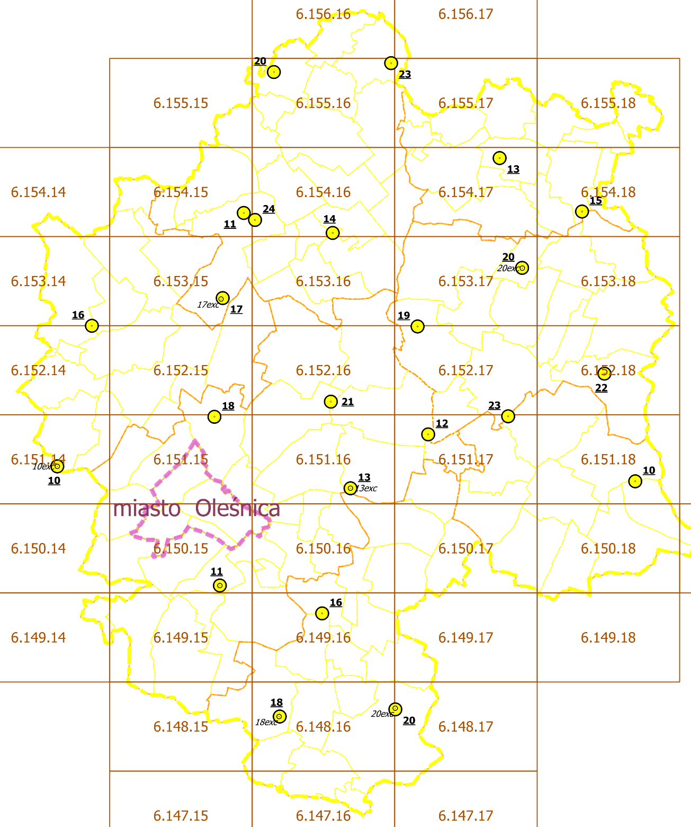

3.2 SZCZEGÓŁOWA POZIOMA OSNOWA GEODEZYJNA
Na obszarze powiatu zmodernizowano już część dotychczasowych punktów szczegółowej osnowy poziomej III klasy wykonując uzupełniającą stabilizację, nowe opisy topograficzne, pomiar i wyrównanie w układzie PL-ETRF2000-2000 i przekształcając je do osnowy dwufunkcyjnej. Prace te realizowano od 2013r. na terenie gmin Oleśnica (KERG 21432-382/2013), Dobroszyce (2093.186.2014), Twardogóra (GN.6640.1971.2015) i Bierutów (GN.6640.2485.2016).
Część ze zmodernizowanych punktów bezpośrednio graniczy z obszarem niniejszego opracowania – zlokalizowane są na terenie miasta Oleśnica lub tuż przy granicy. Wybrane punkty zostaną wykorzystane jako dowiązanie projektowanej osnowy, aby zachować jej jednolitość na terenie powiatu.
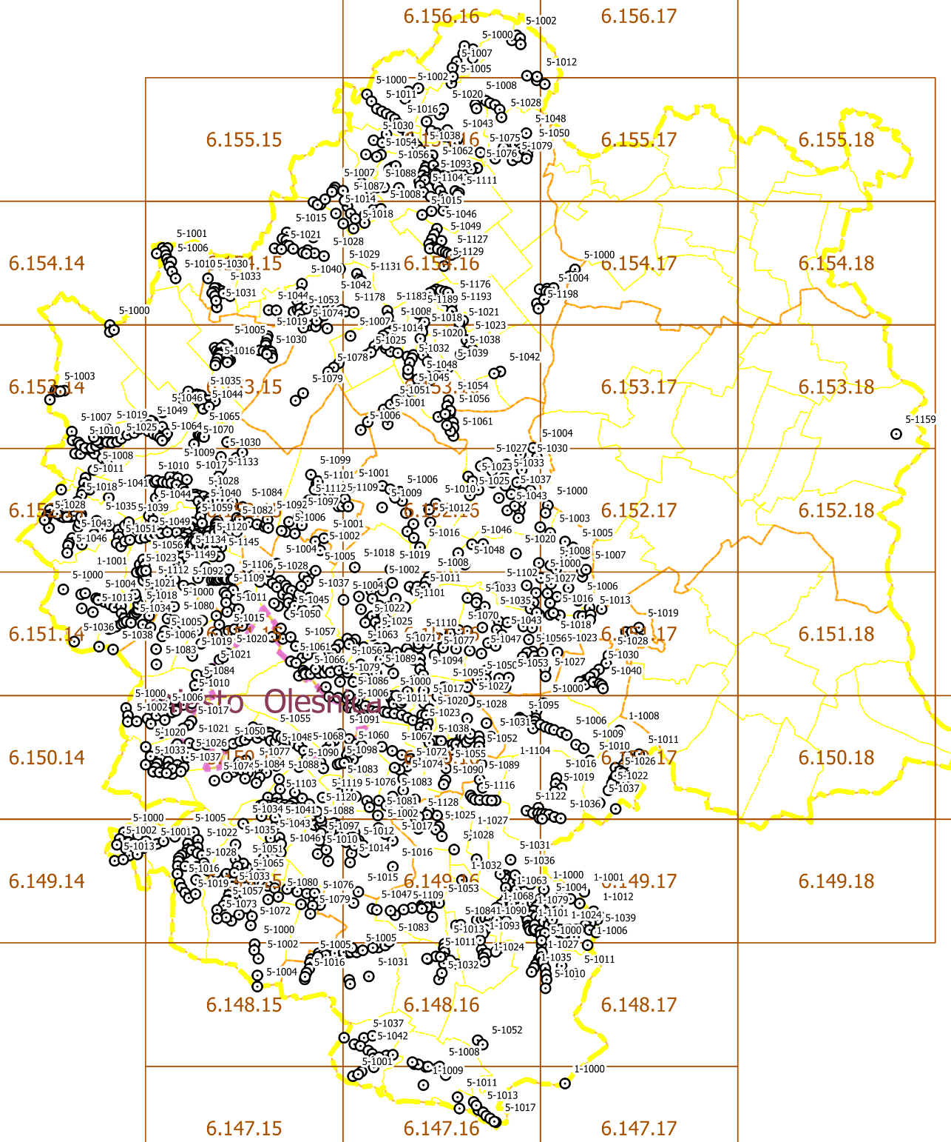
3.3 SZCZEGÓŁOWA POZIOMA OSNOWA GEODEZYJNA – II i III klasa
Na terenie miasta Oleśnica istnieją punkty dawnej II klasy oraz dawnej III klasy (zakładane wg Instrukcji
G-1).
  - Osnowa II klasy
Według dokumentacji w mieście Oleśnica jest 12 punktów głównych oraz 15 punktów pobocznych (ekscentrów i punktów przeniesienia). W BDSOG punkty te automatycznie przenumerowano, dodając do ich numeru w układzie „1965” liczbę 1000 i łącząc tak powstały numer z identyfikatorem arkusza. Np. dla punktu 453.4-106 identyfikator w bazie danych to 615115.1.11060. Postępowanie takie jest błędne, może prowadzić do dublowania się punktów w bazie i należy istniejące punkty przenumerować zgodnie z projektem.
Przeprowadzono inwentaryzację tych punktów, w wyniku czego stwierdzono, że:
- w stanie dobrym jest 12 znaków (4 wieże);
- w stanie niedostatecznym jest 6 punktów – płyta w polu lub drodze;
- zniszczonych jest 5 punktów;
- niedostępne są 4 punkty – stabilizacja w postaci śruby zacem. w dachu bud. lub krzyża naciętego na dachu.
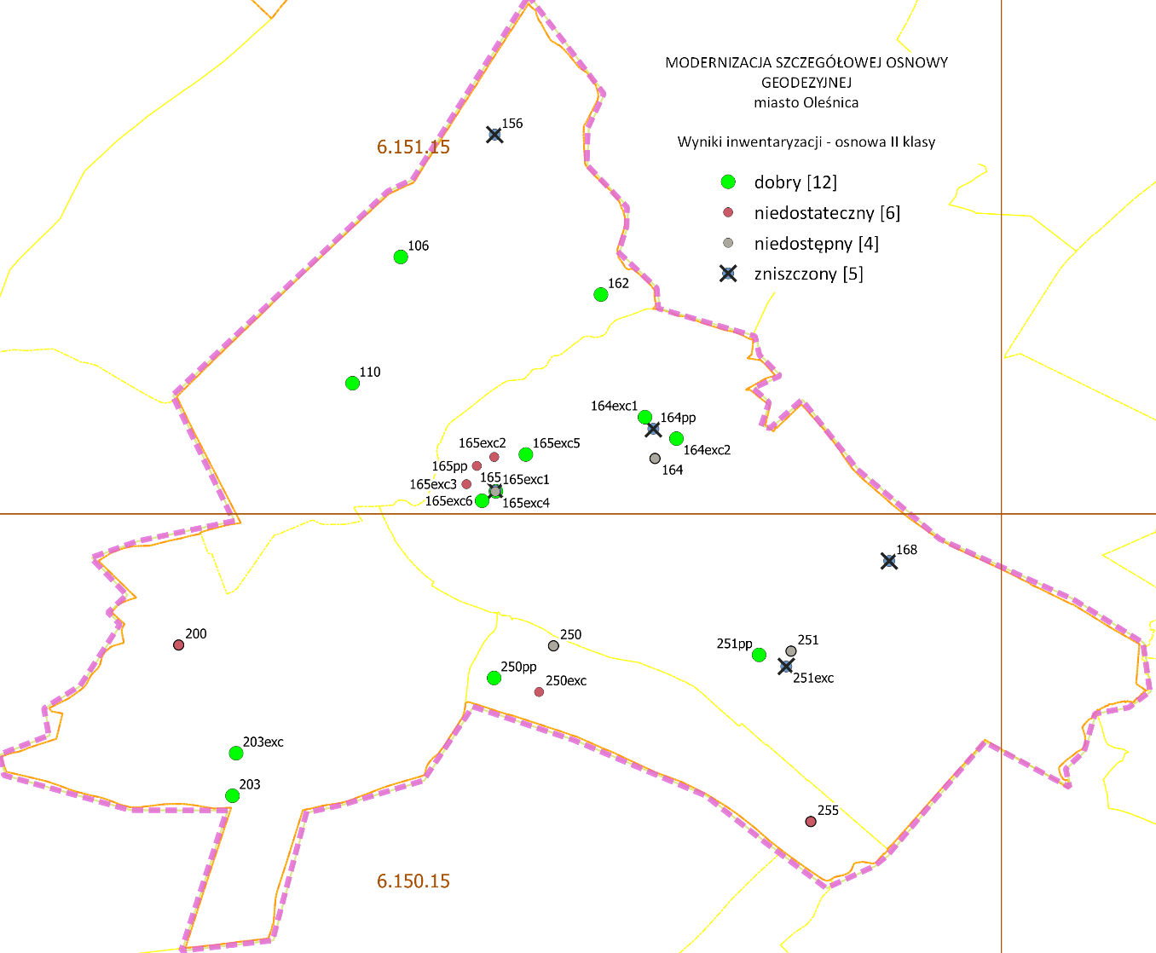

  - Osnowa III klasy
Według dokumentacji w mieście Oleśnica jest 158 punktów głównych oraz 114 punktów pobocznych (ekscentrów ściennych). W BDSOG punkty te automatycznie przenumerowano, łącząc ich numer w układzie „1965” z identyfikatorem arkusza, a gdy tak powstały numer już istniał, zmieniano ostatnią cyfrę „0” (oznaczającą centr) na kolejną wolną cyfrę. Przypadki takie występują ze względu na to, że granice arkuszy układu PL-2000 nie pokrywają się z granicami arkuszy układu „1965”. Np. dla punktu 453.413.1010 identyfikator w bazie danych to 615015.1.10100, a dla punktu 453.414.1010 - 615015.1.10101. Postępowanie takie jest błędne, gdyż zgodnie z Rozporządzeniem ostatnia cyfra identyfikatora punktu określa czy jest to centr (cyfra 0) czy ekscentr (cyfry 1-9). W pokazanym przykładzie sugeruje to, że punkt „453.413.1010” jest ekscentrem punktu „453.413.1010”, co oczywiście jest błędem. W związku z tym należy istniejące punkty przenumerować zgodnie z projektem.
Przeprowadzono inwentaryzację punktów głównych i poboczników.
Dla punktów głównych stwierdzono, że:
- w stanie dobrym są 73 znaki;
- w stanie dostatecznym jest 20 znaków – lekko uszkodzona głowica, lokalizacja pod słupem wysokiego napięcia lub tylko podziemna stabilizacja;
- w stanie niedostatecznym są 3 znaki – uszkodzona głowica, przekrzywiony słup;
- zniszczonych jest 60 punktów – głównie w wyniku modernizacji dróg i chodników;
- niedostępne są 2 punkty, z których jeden znajduje się na terenie podmokłym, a drugi na terenie jednostki wojskowym.
Dla ekscentrów stwierdzono, że w stanie dobrym jest 61 z nich, a 53 są zniszczone.
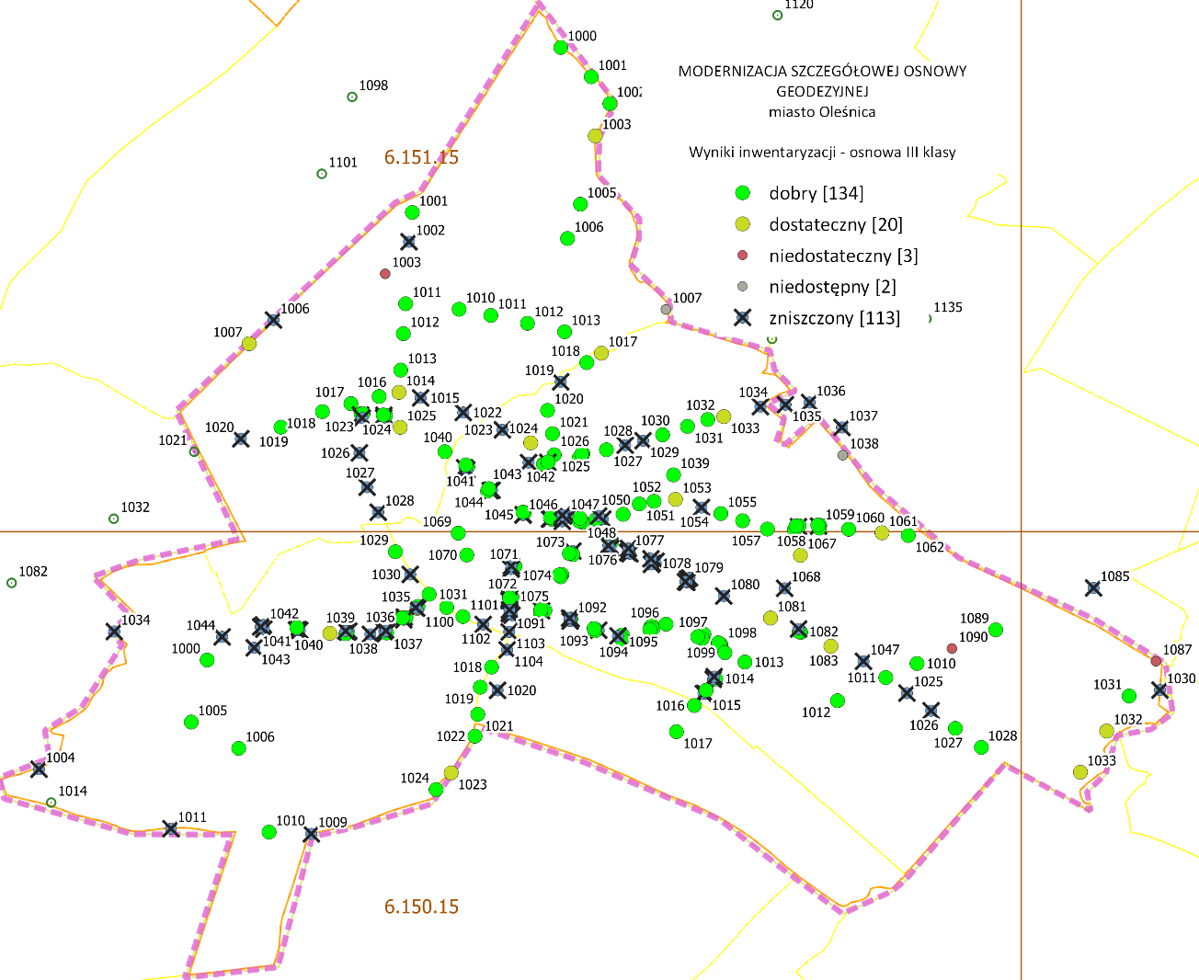
4. Zakres prac geodezyjnych :
4.1 Stabilizacja punktów szczegółowej osnowy poziomej
Nowe punkty szczegółowej osnowy poziomej należy stabilizować w terenie o nieutwardzonej nawierzchni w sposób trwały nawierzchni znakiem dwupoziomowym typu 5 (w formie wg dawnych wytycznych G1.9 typ 42 słup betonowy z rurką metalową nad płytką betonową z krzyżem) w pozostałych terenach znak jednopoziomowym typ 2 (bolec metalowy lub z plastiku) z ekscentrami lub pobocznikami pozwalającymi na odtworzenie punktu głównego. Ekscentry można zastabilizować jednopoziomowo znakami ściennymi lub ziemnymi typu 2, 3, 4 lub 5.
Odtworzenie zniszczonego punktu może nastąpić w oparciu o odnaleziony znak podziemny poprzez stabilizację nad nim słupa betonowego. Znak można odtworzyć także w oparciu o minimum 3 miary od jego znaków ekscentrycznych (ziemnych lub ściennych), gdzie różnica po odtworzeniu nie przekracza 0.02m.
Nie należy odtwarzać punktu, który po odtworzeniu nie byłby w pełni użytkowy geodezyjnie, np. brak wizur lub używanie go wiązałoby się z dużymi utrudnieniami np. w ruchu drogowym. Należy wtedy zastabilizować nowy punkt tak, aby w pełni zastąpił zniszczony punkt.
Nowy punkt należy także zastabilizować, gdy punkt istniejący zachował się, ale jego użytkowanie jest utrudnione lub niemożliwe, wówczas istniejący punkt należy przyjąć jako ekscentr nowego punktu.
Nie należy uzupełniać stabilizacji naziemnej adaptowanego punktu dotychczasowej II klasy jeżeli jest on położony na terenie użytku rolnego podlegającego intensywnej uprawie rolnej ( pole orne ). Należy wtedy przyjąć za centr znaku środek płyty podziemnej, wykonać na niej wszelkie pomiary i zaznaczyć to na opisie topograficznym punktu. Jeżeli jest to uzasadnione można obok w miejscu nie narażonym na zniszczenie zastabilizować jego ekscentr ( znakiem typu 5 lub 2 ) lub kolejny punkt.
Dla każdego punktu szczegółowej osnowy poziomej należy wykonać nowe opisy topograficzne zgodnie z rozporządzeniem o którym mowa w pkt.5 oraz zdjęcie dokumentacyjne. O umieszczeniu lub przyjęciu punktu do szczegółowej osnowy poziomej albo zmianie jego stabilizacji należy zawiadomić właściciela (władającego) nieruchomości, na której się on znajduje zgodnie z Rozporządzeniem Ministra Spraw Wewnętrznych z 15.04.1999 r. „w sprawie ochrony znaków geodezyjnych, grawimetrycznych i magnetycznych" (Dz. U. z 1999 r. nr 45 poz.454).

Przy lokalizacji punktów położonych wzdłuż pasa drogowego należy przestrzegać następujących zasad:
a) Niedopuszczalne jest lokalizowanie nowego punktu w jezdni utwardzonej.
b) Wskazane jest aby nowoprojektowany pkt został (w miarę możliwości) zlokalizowany za przydrożnym rowem lub w granicy pasa drogowego, a przynajmniej z zachowaniem minimum 0,5m odległości od krawędzi jezdni.
c) Górna powierzchnia znaku na poboczu nie powinna wystawać zbyt dużo ponad powierzchnię terenu.
d) Nie zalecana jest stabilizacja bolcem w krawężniku ze względu na to, że krawężniki podlegają regulacji.
e) W chodnikach urządzonych, wykonanych z kostki betonowej ozdobnej należy tak zastabilizować znak osnowy aby nie naruszał on estetyki miejsca.
f) Po wykonaniu stabilizacji znaku miejsce należy uporządkować.
g) Stabilizacje jak i prace pomiarowe należy prowadzić w taki sposób aby nie zajmować jezdni i nie stwarzać niebezpieczeństwa w ruchu drogowym.
h) Niedopuszczalna jest stabilizacja bolcem lub rurką żelazną punktów osnowy w nieutwardzonym poboczu drogi .
i) Po wykonaniu stabilizacji punktów osnowy geodezyjnej wzdłuż pasa drogowego należy dodatkowo dostarczyć mapę sytuacyjno-wysokościową w skali 1:1000 na obszarach zurbanizowanych lub w mniejszej skali po za tymi obszarami, z zaznaczonym miejscem stabilizacji punktu z przeznaczeniem dla poszczególnych zarządców dróg.
4.2 Pomiar szczegółowej osnowy poziomej.

Pomiar modernizowanej szczegółowej osnowy poziomej należy dokonać zgodnie z wytycznymi zawartymi w punktach 13-22 rozdz. 6 załącznika 1 do rozporządzenia „w sprawie osnów geodezyjnych, grawimetrycznych i magnetycznych” (Dz. U. poz. 352 z 2012 r.).
Wstępnie przewiduje się wykonanie pomiaru punktów metodą GNSS statyczną lub statyczną szybką. Pomiar należy przeprowadzić dla każdego punktu głównego w dwu niezależnych sesjach pomiarowych. Najlepiej, aby pomiar odbył się o różnych porach dnia, przy różniącym się układzie satelitów. Pomiar należy przeprowadzić w nawiązaniu do minimum 4 stacji referencyjnych ASG-EUPOS oraz naziemnych punktów osnowy podstawowej położnych na terenie obiektu i wokół niego zgodnie z projektem.
Wieże kościołów należy wciąć minimum z 4 kierunków rozmieszczonych w miarę równomiernie na całym horyzoncie wokół wcinanej budowli. Przy wcięciach należy pamiętać aby długość kierunków wcinających nie była rażąca dłuższa od kierunków nawiązujących. Oprócz nowych obiektów, należy przeprowadzić pomiar także wież kościołów dotychczas będących punktami II klasy.
Podczas pomiarów oprócz nawiązania wysokościowego do wymienionych wcześniej reperów podstawowej osnowy wysokościowej należy dowiązać wybrane punkty do najbliższych reperów geodezyjnej osnowy wysokościowej znajdujące się w odległości do 100 m od projektowanych punktów metodą niwelacji geometrycznej w celu synchronizacji wysokości na punktach z wysokościami katalogowymi reperów.
Dopuszcza się możliwość pomiaru modernizowanej osnowy także metodami : poligonową, wcięć geodezyjnych lub kombinowaną. Instrumenty i przymiary używane do pomiaru osnowy powinny mieć przeprowadzone podstawowe i okresowe badania techniczne i wyznaczone poprawki komparacyjne. Przed rozpoczęciem pomiarów i po ich zakończeniu , a także w przypadku istnienia podejrzeń do zmiany wartości parametrów technicznych instrumentów i przymiarów Wykonawca powinien dokonać dodatkowe pomiary sprawdzające.
4.3 Kameralne opracowanie wyników pomiaru.
Wyrównanie współrzędnych należy przeprowadzić w układzie odniesienia PL-ETRF2000. Jako układ współrzędnych można tu przyjąć albo układ geodezyjny GRS80h albo układ współrzędnych płaskich PL-2000. Jako ostateczne wysokości punktu osnowy poziomej należy określić w układzie
PL-ETRV2007-NH uwzględniając dowiązanie do reperów podstawowej osnowy wysokościowej.
W wyniku tych prac należy określić wartości ostatecznych współrzędnych osnowy szczegółowej, jak również wartości błędów średnich ich wyznaczenia.
Przewidywana dokładność wyznaczenia współrzędnych poziomych punktu nie mniejsza niż ±0.05m, średnio ±0.02m, a wysokościowo średnio ±0.01m.

Wykazy współrzędnych
Po wyrównaniu osnowy należy sporządzić wykazy współrzędnych i wysokości punktów dla poszczególnych arkuszy map w skali 1:10000 w postaci graficznej i numerycznej. Dla punktów adaptowanych należy sporządzić wykaz różnic współrzędnych dx i dy pomiędzy współrzędnymi istniejącymi i z nowego wyrównania zarówno dla punktów modernizowanej osnowy szczegółowej jak i dla adaptowanej osnowy poligonowej.
Opisy topograficzne
Opisy topograficzne punktów należy sporządzić zgodnie z załącznikiem nr 1 do rozporządzenia „w sprawie osnów geodezyjnych, grawimetrycznych i magnetycznych” (Dz. U. poz.352 z 2012 r) w formacie TIFF, a dane dotyczące punktów w formacie umożliwiającym wprowadzenie do bazy PODGiK, a do dokumentacji technicznej dołączyć opisy wykonane na papierze.
Mapa przeglądowa osnowy poziomej
Dla obszaru opracowania należy wykonać nowe mapy przeglądowe szczegółowej osnowy poziomej w skali 1:10000 w układzie „2000” z zaznaczonym układem dawnych arkuszy w układzie „1965” w formie numerycznej na podkładzie map topograficznych.
Dane numeryczne
Otrzymanymi wynikami należy zasilić posiadaną przez PODGiK bazę danych (BSOG ) za pomocą odpowiednich plików wsadowych. Pierwsza część to pliki zawierające dane o punktach ( współrzędne, numery, błędy położenia, sposób stabilizacji, numer działki wg lokalizacji punktu, datę założenia, informacja o sposobie pomiaru, numer KERG, nazwa pliku zawierającego opis topograficzny i zdjęcie dokumentacyjne oraz informacje dla adaptowanych punktów o ich pochodzeniu tj. dotychczasowym numerze i dotychczasowych współrzędnych). Druga część to pliki zawierające pomierzone wartości, tj. np. parametry wektorów ( nr punktu początkowy, końcowy, dx, dy, dz, mx, my, mz ), pomierzone przewyższenia, pomierzone kąty poziome i pionowe, pomierzone długości. Wszystkie elementy z parametrami dokładnościowymi określenia konkretnej wielkości.
Obowiązkiem wykonawcy jest przygotowanie odpowiedniego pliku wsadowego danych oraz zasilenie bazy danych posiadanej przez PODGiK przy współudziale pracownika ośrodka.
Informacje o znakach poziomej osnowy szczegółowej zostaną również uwidocznione na odpowiednich warstwach prowadzonej przez PODGiK mapy numerycznej dla Powiatu Oleśnickiego, dlatego wykonawca ma obowiązek przygotować pliki danych o wykonanej szczegółowej osnowie poziomej umożliwiające zasilenie mapy numerycznej.
4.4 Dokumentacja techniczna
Operat z prac modernizacji poziome osnowy szczegółowej należy skompletować zgodnie z obowiązującymi przepisami. Zgodnie z pkt 19 rozdz. 9 załącznika nr 1 do rozporządzenia „W sprawie osnów geodezyjnych, grawimetrycznych i magnetycznych” dokumentacja techniczna powinna zawierać co najmniej następujące dokumenty :
- sprawozdanie techniczne ( w formie numerycznej i analogowej) zawierające opis wykonanych prac, w których należy określić :
a. dane charakteryzujące zrealizowana sieć , jej zasięg i strukturę
b. odstępstwa od projektu technicznego
c. chronologiczne zestawienie wykonanych prac
d. opis sposobu stabilizacji, metody pomiaru oraz wyniki wyrównania sieci
e. analizę i ocenę otrzymanych wyników wyrównania
- polowe opisy topograficzne punktów osnowy wraz ze zdjęciami dokumentacyjnymi
- dokumentację z pomiaru osnowy
d) raport ze ścisłego wyrównania sieci zawierający :
a. zbiory zredukowanych obserwacji wraz ze średnimi błędami obserwacji
b. zbiór poprawek do obserwacji po wyrównaniu
c. zbiór średnich błędów poprawek
d. zbiór średnich błędów pojedynczych spostrzeżeń po wyrównaniu
e. charakterystykę dokładności punktów
f. wykazy danych ostatecznych
g. wykaz synchronizacyjny numerów punktów osnowy
- szkice przeglądowe zmodernizowanej osnowy szczegółowej w postaci numerycznej na podkładzie mapy topograficznej.

5. Uwagi końcowe
Przed rozpoczęciem prac zaleca się szczegółowe zapoznanie się z projektem technicznym modernizacji poziomej osnowy szczegółowej. W zakresie spraw , co do których brak jest jednoznacznych zapisów , należy dokonywać uzgodnień z Naczelnikiem Wydziału GK lub Inspektorem Nadzoru w przypadku jego ustanowienia.
Wszystkie ważne uzgodnienia powinny mieć formę pisemną.

Załączniki :
1. Opis projektu technicznego GK.6640.2816.2018 modernizacji szczegółowej osnowy poziomej
3 klasy dla miasta Oleśnica
2. Mapa przeglądowa projektu modernizacji szczegółowej osnowy geodezyjnej
3. Mapy przeglądowe projektu modernizacji szczegółowej osnowy geodezyjnej (sekcje mapy 6.150.15, 6.150.16, 6.151.15)

